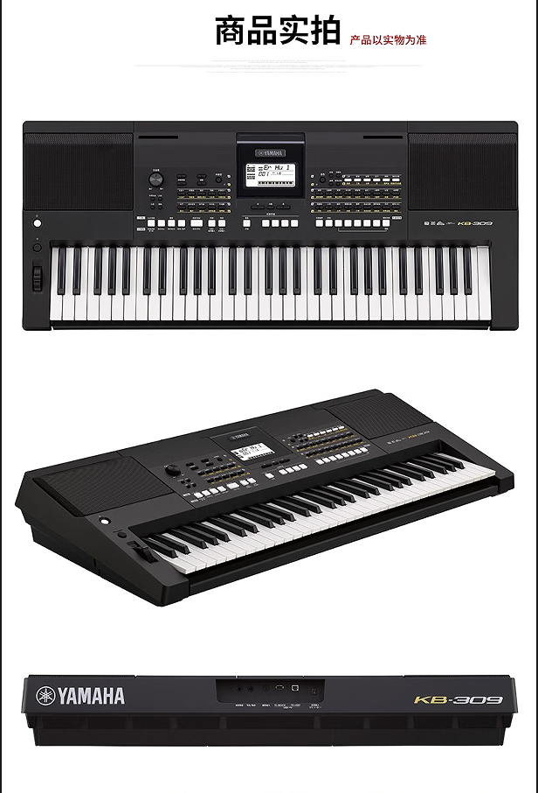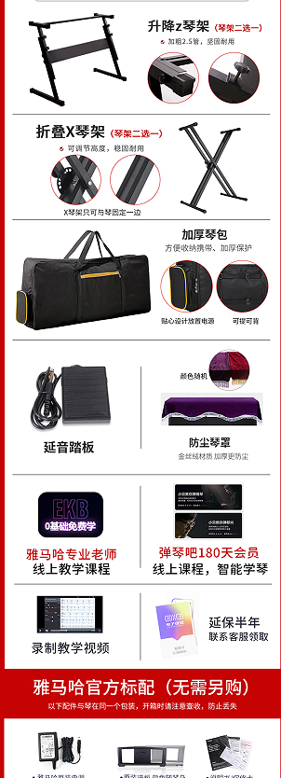

商品名称：雅马哈（YAMAHA）KB309
型号：KB309
支持智能设备：Android和iOS
音色数：201种及以上
琴盖类型：无琴盖
键盘类型：力度键盘
款式：便携式
示范曲数：11-50首
蓝牙模板：不支持蓝牙
踏板数：单踏板
复音数：64个
键盘数：61键
颜色：黑色

